# STRUTTURA DEL SITO

il sito presenta la seguente Home Page:

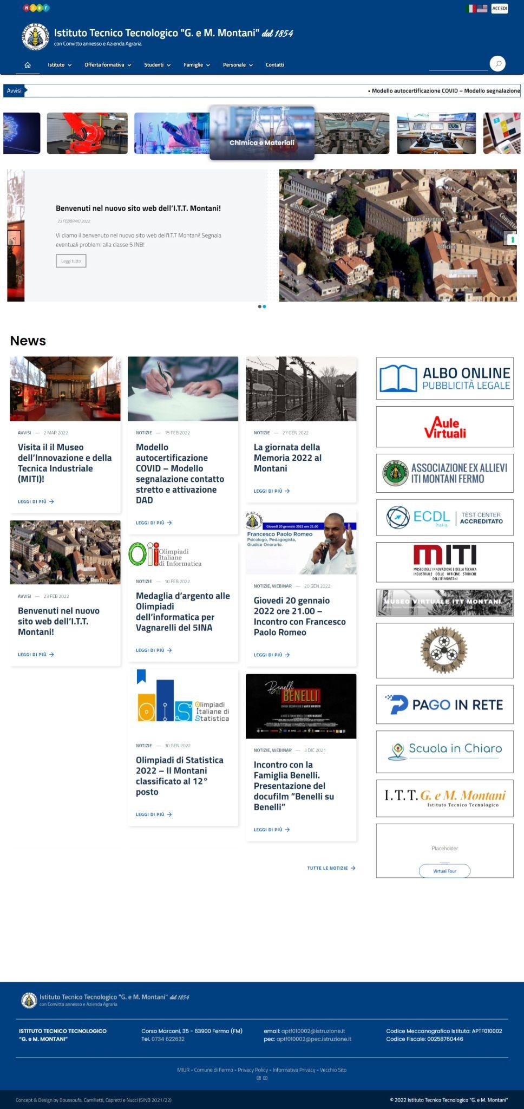

## HEADER:

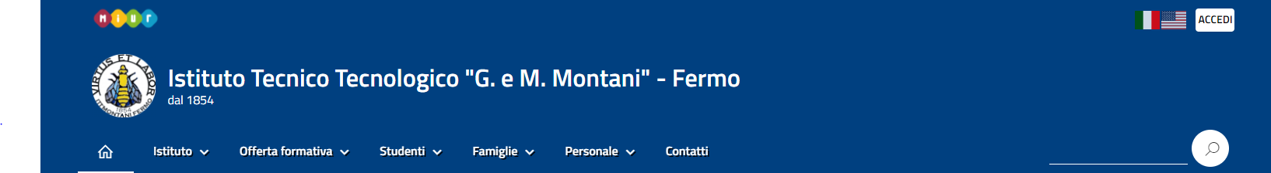

l’header è composto da:

### LA NAVBAR:

la navbar è suddivisa in 8 sezioni ognuna delle quali offre un tipo di informazione preciso:

**home**:

* reindirizzamento pagina home

**istituto**:

* Atto di Indirizzo
* Comitato Tecnico Scientifico
* Diplomati
* Inclusione
* organigramma
* PON
* PTOF - RAV - PDM
* Qualità
* Regolamenti
* Sicurezza
* Storia

**offerta formativa**:

* Produzioni e Trasformazioni
* Serale - Produzioni e Trasformazioni
* Biotecnologie Sanitarie
* Chimica e Materiali
* Automazione
* Elettronica
* Elettrotecnica
* Digital Strategist (progetto)
* Informatica
* Telecomunicazioni
* Energia
* Meccanica e Meccatronica
* Serale - Meccanica e Meccatronica
* Conduzione del Mezzo Aereo
* Conduzione del Mezzo navale
* Convitto
* Semiconvitto
* Depliant

**studenti**:

* Aule virtuali DAD
* Associazione Ex Allievi
* Calendario Scolastico
* Comunicazioni
* ECDL
* Forum
* Libri di Testo
* Modulistica
* Offerte di Lavoro
* Orario Lezioni e Ricevimenti
* PCTO
* Patto dI Corresponsabilità
* Piattaforma e-learning
* Portale Comitato Studentesco
* Programmazioni Didattiche
* Registro Elettronico
* Webinar

**famiglie**:

* Calendario Scolastico
* Comunicazioni
* ECDL
* Libri Di Testo
* Modulistica
* PCTO
* Orario Lezioni e Ricevimento
* Programmazioni Didattiche
* Registro Elettronico
* Webinar

**Personale**:

* Aule Virtuali
* Comunicazioni
* Forum
* Libri di Testo
* Modulistica
* Orario lezioni e Ricevimenti
* PCTO
* PON
* Piano delle Attività
* Piattaforma e-learning
* Progetti
* Programmazioni Didattiche
* Supplenze.
* Webinar.

**Contatti**:

* Pagina Contatti.

**Barra di Ricerca**:

* permette di ricercare la pagina desiderata.

### ACCESSO:

il tasto d’accesso reindirizza alla pagina di login del sito.

### LINGUA:

permette di scegliere fra 2 lingue di traduzione (italiano, inglese).

## 

## 

## 

## 

## 

## BODY:

Nel corpo della homepage sono presenti un news ticket utilizzato per mettere in risalto un avviso importante che la scuola deve comunicare.



uno slideshow che illustra tutte le articolazioni.

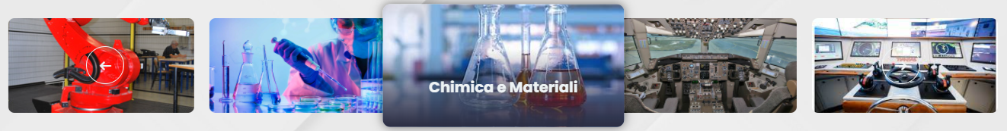

uno slideshow con gli ultimi eventi o notizie effettuate del montani.

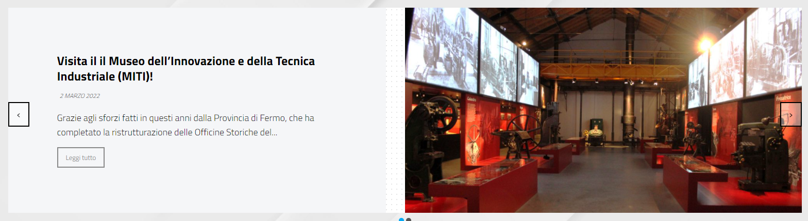

una sezione notizie con le ultime 9 notizie pubblicate.

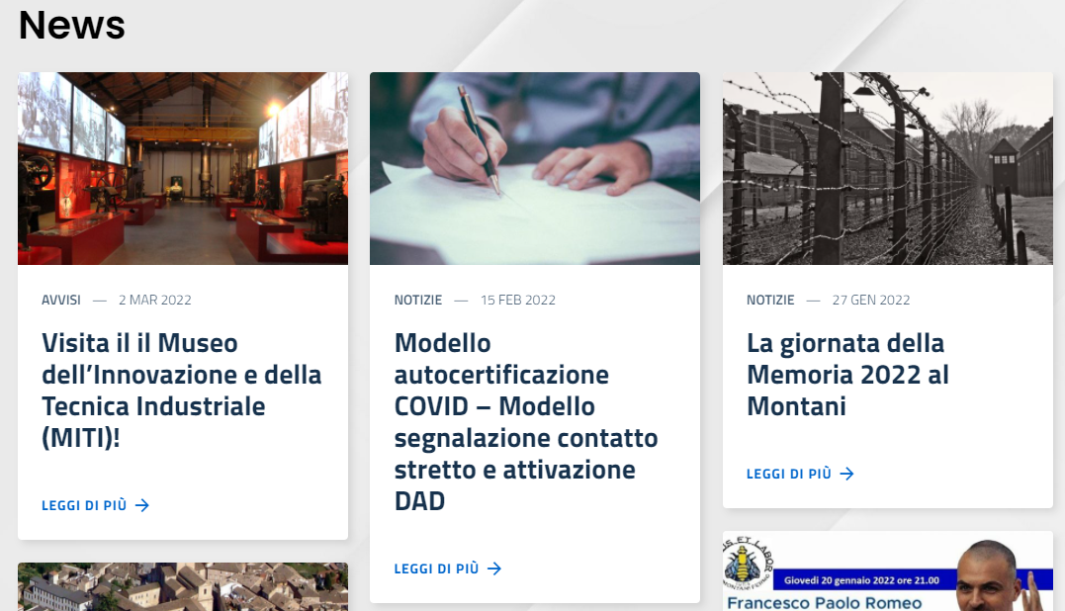

Una sezione servizi che presenta tutti i servizi che il montani fornisce ai propri utenti.



### FOOTER:

il footer è composto dai contatti del montani: numero di telefono, indirizzo, email, pec

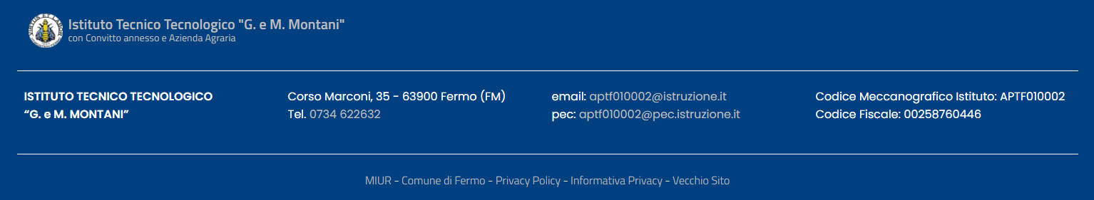

## PAGINA D’INDIRIZZO:

tutte le pagine di indirizzo nel sito hanno lo stesso formato, sono caratterizzate da un menù verticale posizionato a sinistra che permette di scegliere fra:

una breve descrizione dell’articolazione che illustra tutte le competenze di un neo diplomato.

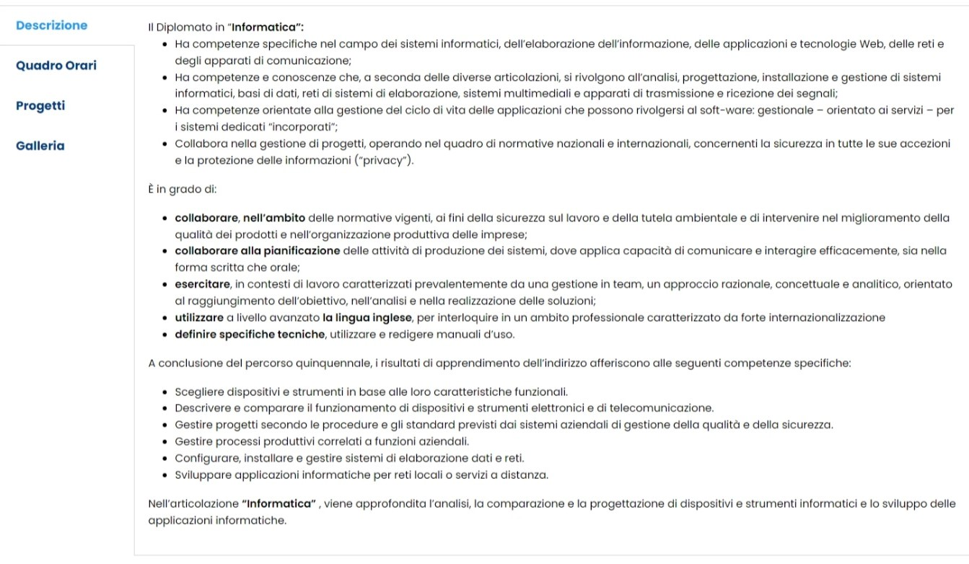

la tabella degli orari dell’articolazione suddivisa in ore di teoria e ore di laboratorio con le relative materie.

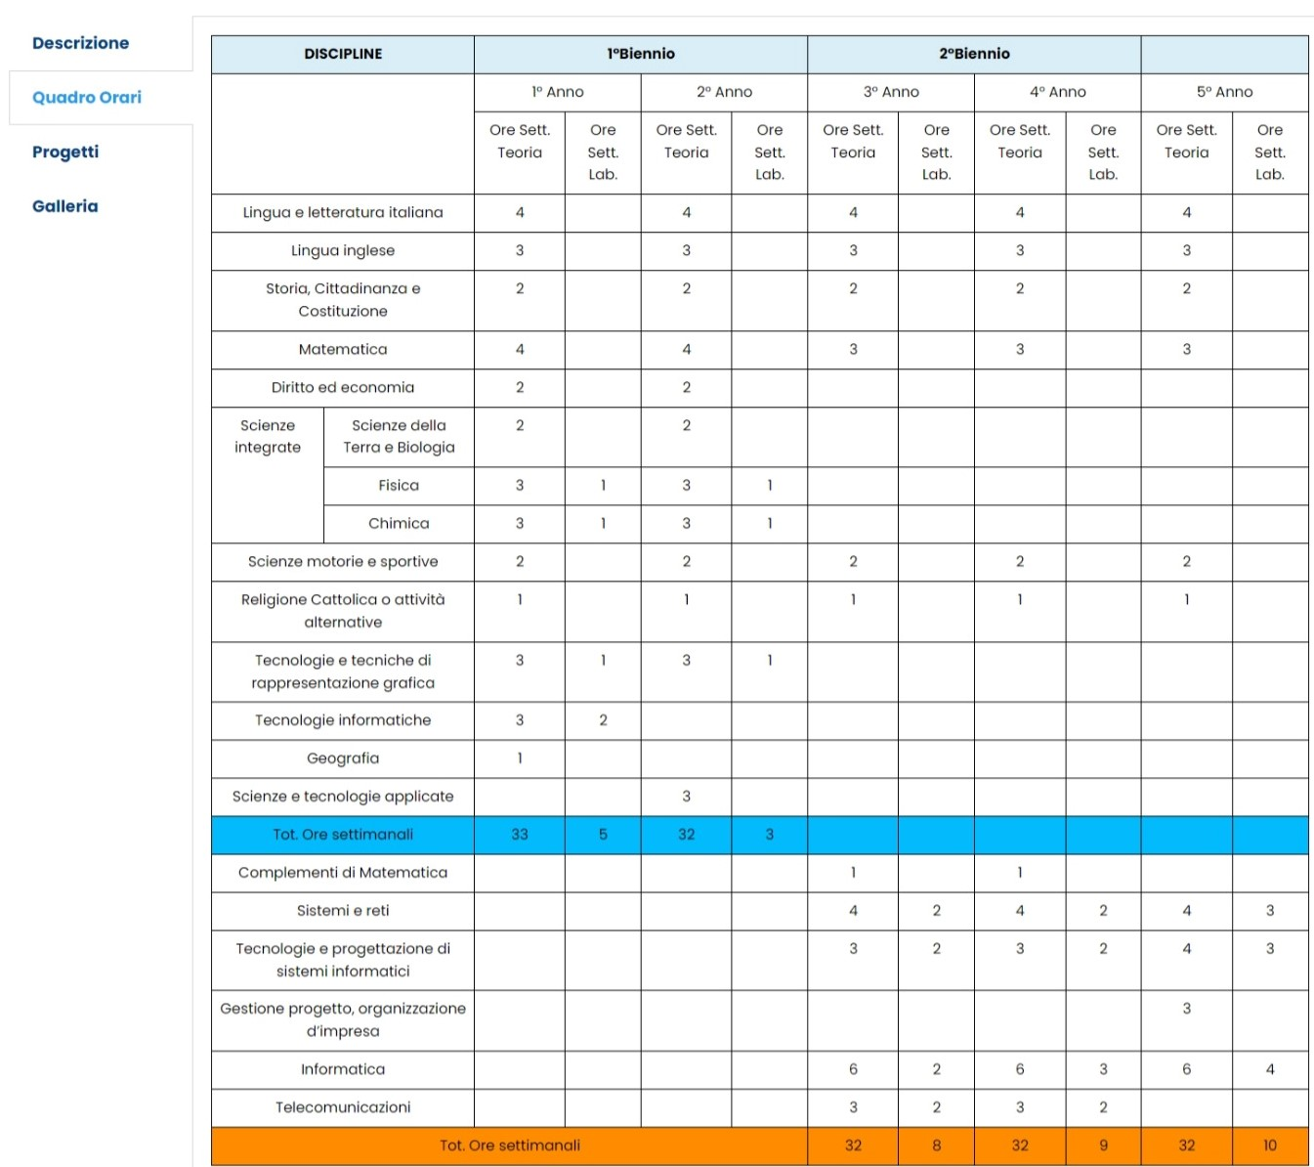

la sezione progetti contenente tutti i progetti recenti dell’articolazione.

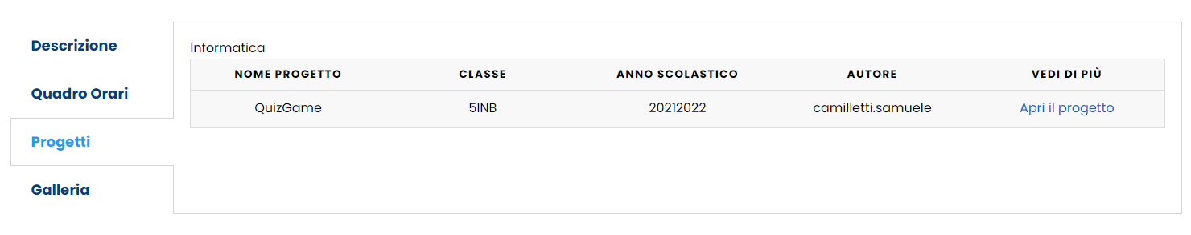

e la galleria delle immagini con le immagini delle progettualità svolte dalle classi dell’articolazione.

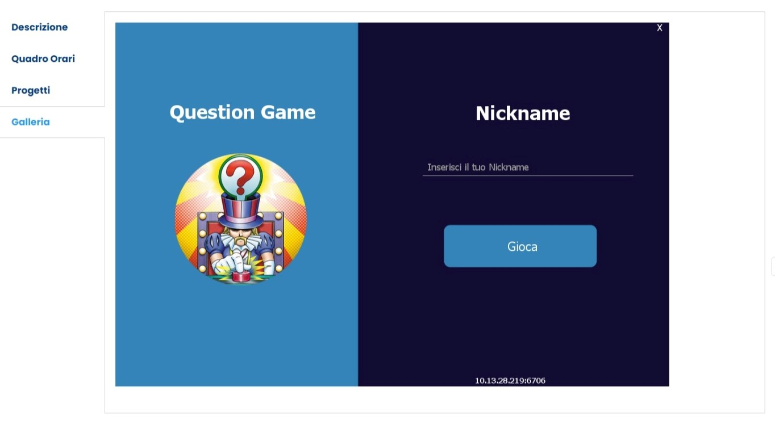

## FORUM:

la pagina permette a tutti gli utenti cha hanno effettuato l’accesso, di iniziare o partecipare ad una conversazione riguardante attività scolastiche.

le conversazioni saranno sostenute da studenti (quindi conversazioni fra soli studenti) e da docenti (quindi conversazioni fra soli docenti).

